Android Design Support Library使用详解
Google在2015的IO大会上，给我们带来了更加详细的Material Design设计规范，同时，也给我们带来了全新的Android Design Support Library，在这个support库里面，Google给我们提供了更加规范的MD设计风格的控件。最重要的是，Android Design Support Library的兼容性更广，直接可以向下兼容到Android 2.2。这不得不说是一个良心之作。
使用Support Library非常简单：
添加引用即可：
compile 'com.android.support:design:22.2.0'
下面我们来看看这些新控件的基本使用方法，我们从最简单的控件开始说起。

Snackbar
Snackbar提供了一个介于Toast和AlertDialog之间轻量级控件，它可以很方便的提供消息的提示和动作反馈。
Snackbar的使用与Toast的使用基本相同：
Snackbar.make(view, "Snackbar comes out", Snackbar.LENGTH_LONG)
.setAction("Action", new View.OnClickListener() {
@Override
public void onClick(View v) {
Toast.makeText(
MainActivity.this,
"Toast comes out",
Toast.LENGTH_SHORT).show();
}
}).show();
需要注意的是，这里我们把第一个参数作为Snackbar显示的基准元素，而设置的Action也可以设置多个。
显示的效果就类似如下：
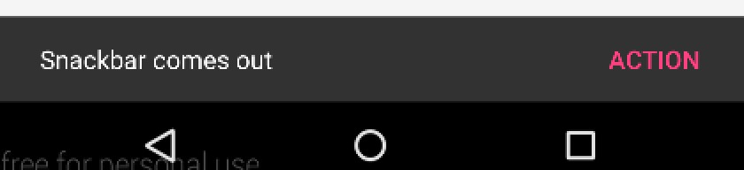
Snackbar在出现一定时间后，就会消失，这与Toast一模一样。
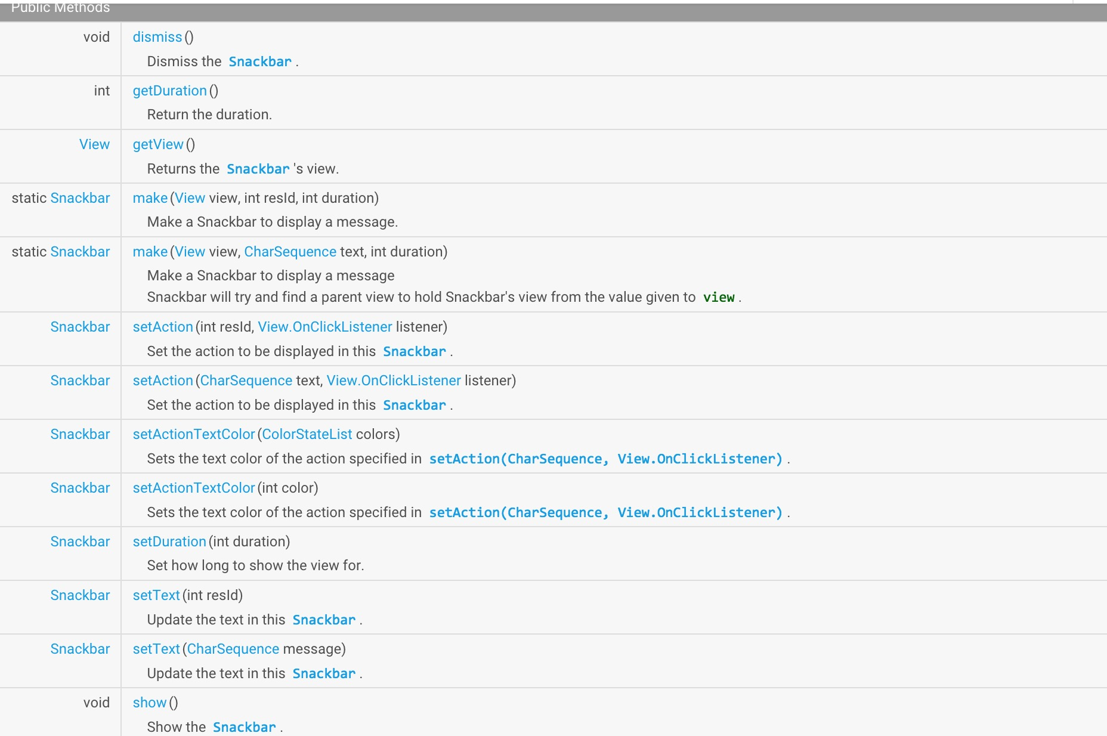

TextInputLayout
TextInputLayout作为一个父容器控件，包装了新的EditText。通常，单独的EditText会在用户输入第一个字母之后隐藏hint提示信息，但是现在你可以使用TextInputLayout 来将EditText封装起来，提示信息会变成一个显示在EditText之上的floating label，这样用户就始终知道他们现在输入的是什么。同时，如果给EditText增加监听，还可以给它增加更多的floating label。
下面我们来看这与一个TextInputLayout：
<android.support.design.widget.TextInputLayout
android:id="@+id/til_pwd"
android:layout_width="match_parent"
android:layout_height="wrap_content">

<EditText
android:layout_width="match_parent"
android:layout_height="wrap_content"/>

</android.support.design.widget.TextInputLayout>
一定要注意，他是把EditText包含起来的，不能单独使用。
在代码中，我们给它设置监听：
final TextInputLayout textInputLayout = (TextInputLayout) findViewById(R.id.til_pwd);

EditText editText = textInputLayout.getEditText();
textInputLayout.setHint("Password");

editText.addTextChangedListener(new TextWatcher() {
@Override
public void beforeTextChanged(CharSequence s, int start, int count, int after) {
if (s.length() > 4) {
textInputLayout.setError("Password error");
textInputLayout.setErrorEnabled(true);
} else {
textInputLayout.setErrorEnabled(false);
}
}

@Override
public void onTextChanged(CharSequence s, int start, int before, int count) {
}

@Override
public void afterTextChanged(Editable s) {
}
});
}
这样：显示效果如下：
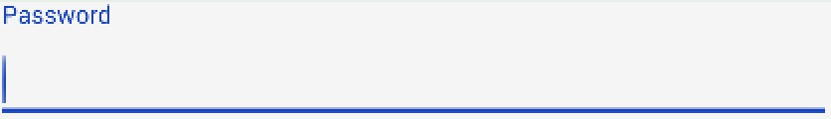
当输入时：
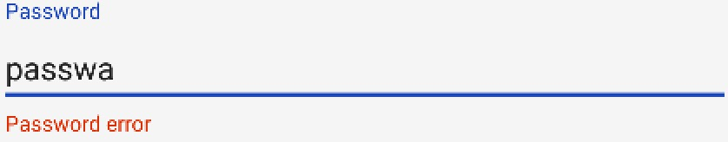
这里需要注意的是，TextInputLayout的颜色来自style中的colorAccent的颜色：
<item name="colorAccent">#1743b7</item>
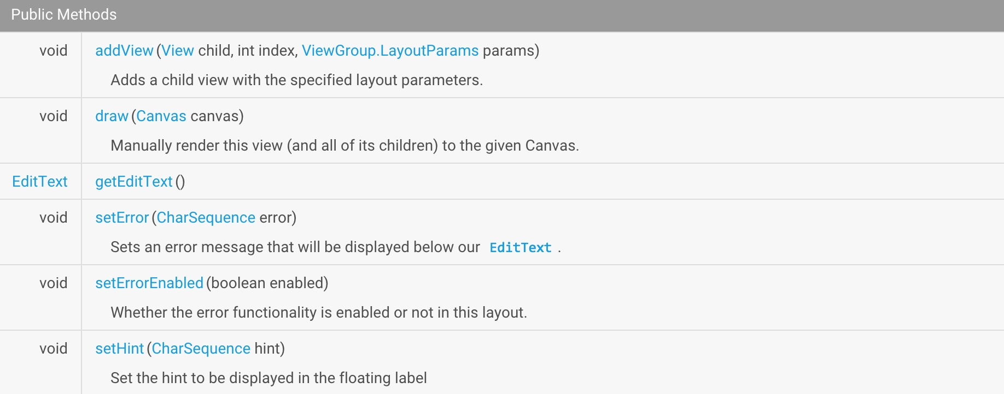

Floating Action Button
floating action button 是一个负责显示界面基本操作的圆形按钮。Design library中的FloatingActionButton 实现了一个默认颜色为主题中colorAccent的悬浮操作按钮，like this：
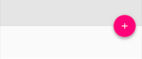
FloatingActionButton——FAB使用非常简单，你可以指定在加强型FrameLayout里面——CoordinatorLayout，这个我们后面再讲。
关于FAB的使用，你可以把它当做一个button即可。
<android.support.design.widget.FloatingActionButton
android:id="@+id/fab"
android:layout_width="wrap_content"
android:layout_height="wrap_content"
android:layout_gravity="end|bottom"
android:layout_margin="@dimen/fab_margin"
android:src="@drawable/ic_done"/>
通过指定layout_gravity就可以指定它的位置。
同样，你可以通过指定anchor，即显示位置的锚点：
<android.support.design.widget.FloatingActionButton
android:layout_height="wrap_content"
android:layout_width="wrap_content"
app:layout_anchor="@id/app_bar"
app:layout_anchorGravity="bottom|right|end"
android:src="@android:drawable/ic_done"
android:layout_margin="15dp"
android:clickable="true"/>
除了一般大小的悬浮操作按钮，它还支持mini size（fabSize=”mini”）。FloatingActionButton继承自ImageView，你可以使用android:src或者ImageView的任意方法，比如setImageDrawable()来设置FloatingActionButton里面的图标。

TabLayout
Tab滑动切换View并不是一个新的概念，但是Google却是第一次在support库中提供了完整的支持，而且，Design library的TabLayout 既实现了固定的选项卡 - view的宽度平均分配，也实现了可滚动的选项卡 - view宽度不固定同时可以横向滚动。选项卡可以在程序中动态添加：
TabLayout tabLayout = (TabLayout) findViewById(R.id.tabs);
tabLayout.addTab(tabLayout.newTab().setText("tab1"));
tabLayout.addTab(tabLayout.newTab().setText("tab2"));
tabLayout.addTab(tabLayout.newTab().setText("tab3"));
但大部分时间我们都不会这样用，通常滑动布局都会和ViewPager配合起来使用，所以，我们需要ViewPager来帮忙：
mViewPager = (ViewPager) findViewById(R.id.viewpager);
// 设置ViewPager的数据等
setupViewPager();
TabLayout tabLayout = (TabLayout) findViewById(R.id.tabs);
tabLayout.setupWithViewPager(mViewPager);
通过一句话setupWithViewPager，我们就把ViewPager和TabLayout结合了起来。
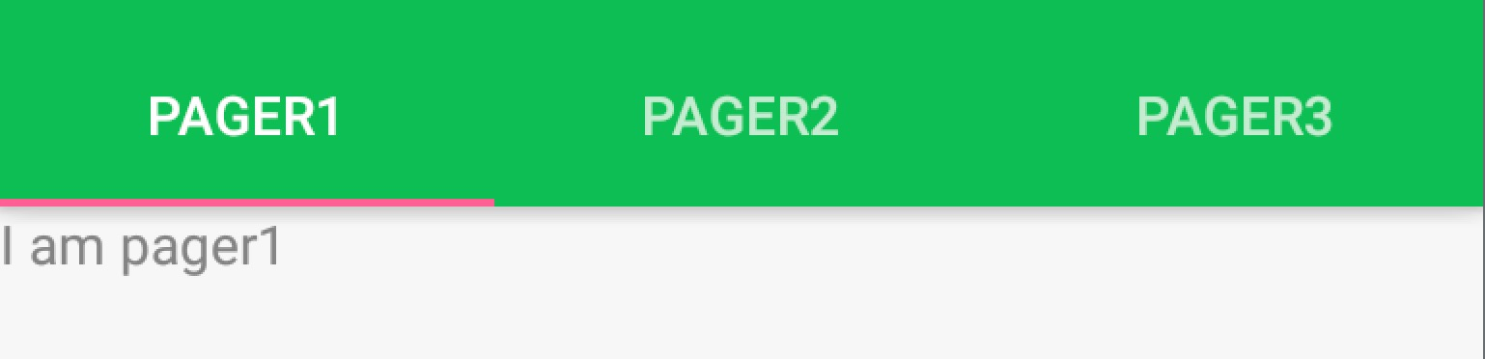

NavigationView
NavigationView在MD设计中非常重要，之前Google也提出了使用DrawerLayout来实现导航抽屉。这次，在support library中，Google提供了NavigationView来实现导航菜单界面，所以，新的导航界面可以这样写了：
<android.support.v4.widget.DrawerLayout android:id="@+id/dl_main_drawer"
xmlns:android="http://schemas.android.com/apk/res/android"
xmlns:app="http://schemas.android.com/apk/res-auto"
android:layout_width="match_parent"
android:layout_height="match_parent"
android:fitsSystemWindows="true">
<!-- 你的内容布局-->
<include layout="@layout/navigation_content"/>
<android.support.design.widget.NavigationView android:id="@+id/nv_main_navigation"
android:layout_width="wrap_content"
android:layout_height="match_parent"
android:layout_gravity="start"
app:headerLayout="@layout/navigation_header"
app:menu="@menu/drawer_view"/>
</android.support.v4.widget.DrawerLayout>
其中最重要的就是这两个属性：
app:headerLayout
app:menu
通过这两个属性，我们可以非常方便的指定导航界面的头布局和菜单布局：
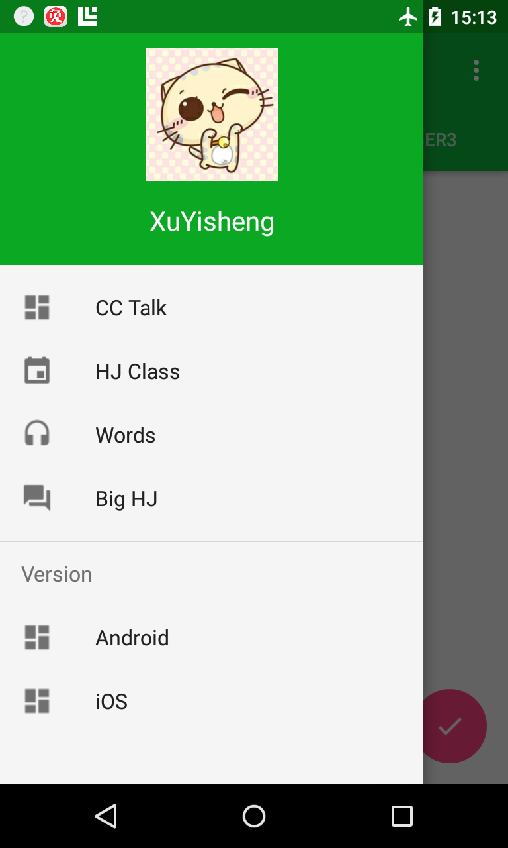
其中最上面的布局就是app:headerLayout所指定的头布局：
<?xml version="1.0" encoding="utf-8"?>
<LinearLayout xmlns:android="http://schemas.android.com/apk/res/android"
android:layout_width="match_parent"
android:layout_height="200dp"
android:background="?attr/colorPrimaryDark"
android:gravity="center"
android:orientation="vertical"
android:padding="16dp"
android:theme="@style/ThemeOverlay.AppCompat.Dark">

<ImageView android:layout_width="100dp"
android:layout_height="100dp"
android:layout_marginTop="16dp"
android:background="@drawable/ic_user"/>

<TextView android:layout_width="match_parent"
android:layout_height="wrap_content"
android:layout_marginTop="16dp"
android:gravity="center"
android:text="XuYisheng"
android:textAppearance="@style/TextAppearance.AppCompat.Body1"
android:textSize="20sp"/>
</LinearLayout>
而下面的菜单布局，我们可以直接通过menu内容自动生成，而不需要我们来指定布局：
<?xml version="1.0" encoding="utf-8"?>
<menu xmlns:android="http://schemas.android.com/apk/res/android">

<group android:checkableBehavior="single">
<item android:id="@+id/nav_home"
android:icon="@drawable/ic_dashboard"
android:title="CC Talk"/>
<item android:id="@+id/nav_messages"
android:icon="@drawable/ic_event"
android:title="HJ Class"/>
<item android:id="@+id/nav_friends"
android:icon="@drawable/ic_headset"
android:title="Words"/>
<item android:id="@+id/nav_discussion"
android:icon="@drawable/ic_forum"
android:title="Big HJ"/>
</group>

<item android:title="Version">
<menu>
<item android:icon="@drawable/ic_dashboard"
android:title="Android"/>
<item android:icon="@drawable/ic_dashboard"
android:title="iOS"/>
</menu>
</item>
</menu>
你可以通过设置一个OnNavigationItemSelectedListener，使用其setNavigationItemSelectedListener()来获得元素被选中的回调事件。它为你提供被点击的菜单元素 ，让你可以处理选择事件，改变复选框状态，加载新内容，关闭导航菜单，以及其他任何你想做的操作。例如这样：
private void setupDrawerContent(NavigationView navigationView) {
navigationView.setNavigationItemSelectedListener(
new NavigationView.OnNavigationItemSelectedListener() {
@Override
public boolean onNavigationItemSelected(MenuItem menuItem) {
menuItem.setChecked(true);
mDrawerLayout.closeDrawers();
return true;
}
});
}
可见，Google将这些东西封装的非常易于使用了。

AppBarLayout
AppBarLayout跟它的名字一样，把容器类的组件全部作为AppBar。like this：
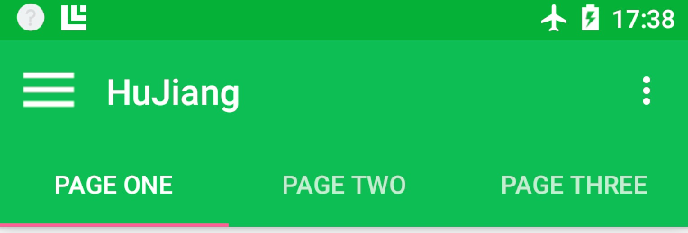
这里就是把Toolbar和TabLayout放到了AppBarLayout中，让他们当做一个整体作为AppBar。
<android.support.design.widget.AppBarLayout
android:id="@+id/appbar"
android:layout_width="match_parent"
android:layout_height="wrap_content"
android:theme="@style/ThemeOverlay.AppCompat.Dark.ActionBar">

<android.support.v7.widget.Toolbar
android:id="@+id/toolbar"
android:layout_width="match_parent"
android:layout_height="?attr/actionBarSize"
android:background="?attr/colorPrimary"
app:popupTheme="@style/ThemeOverlay.AppCompat.Light"/>

<android.support.design.widget.TabLayout
android:id="@+id/tabs"
android:layout_width="match_parent"
android:layout_height="wrap_content"/>

</android.support.design.widget.AppBarLayout>

CoordinatorLayout
CoordinatorLayout是这次新添加的一个增强型的FrameLayout。在CoordinatorLayout中，我们可以在FrameLayout的基础上完成很多新的操作。

Floating View
MD的一个新的特性就是增加了很多可悬浮的View，像我们前面说的Floating Action Button。我们可以把FAB放在任何地方，只需要通过：
android:layout_gravity="end|bottom"
来指定显示的位置。同时，它还提供了layout_anchor来供你设置显示坐标的锚点：
app:layout_anchor="@id/appbar"

创建滚动
CoordinatorLayout可以说是这次support library更新的重中之重。它从另一层面去控制子view之间触摸事件的布局，Design library中的很多控件都利用了它。
一个很好的例子就是当你将FloatingActionButton作为一个子View添加进CoordinatorLayout并且将CoordinatorLayout传递给 Snackbar.make()，在3.0及其以上的设备上，Snackbar不会显示在悬浮按钮的上面，而是FloatingActionButton利用CoordinatorLayout提供的回调方法，在Snackbar以动画效果进入的时候自动向上移动让出位置，并且在Snackbar动画地消失的时候回到原来的位置，不需要额外的代码。
官方的例子很好的说明了这一点：
<android.support.design.widget.CoordinatorLayout
xmlns:android="http://schemas.android.com/apk/res/android"
xmlns:app="http://schemas.android.com/apk/res-auto"
android:layout_width="match_parent"
android:layout_height="match_parent">

<! -- Your Scrollable View -->
<android.support.v7.widget.RecyclerView
android:layout_width="match_parent"
android:layout_height="match_parent"
app:layout_behavior="@string/appbar_scrolling_view_behavior" />

<android.support.design.widget.AppBarLayout
android:layout_width="match_parent"
android:layout_height="wrap_content">
<android.support.v7.widget.Toolbar
...
app:layout_scrollFlags="scroll|enterAlways">

<android.support.design.widget.TabLayout
...
app:layout_scrollFlags="scroll|enterAlways">
</android.support.design.widget.AppBarLayout>
</android.support.design.widget.CoordinatorLayout>
其中，一个可以滚动的组件，例如RecyclerView、ListView（这里需要注意的是，貌似只支持RecyclerView、ListView，如果你用一个ScrollView，是没有效果的）。如果：
1、给这个可滚动组件设置了layout_behavior
2、给另一个控件设置了layout_scrollFlags
那么，当设置了layout_behavior的控件滑动时，就会触发设置了layout_scrollFlags的控件发生状态的改变。

设置的layout_scrollFlags有如下几种选项：
- scroll: 所有想滚动出屏幕的view都需要设置这个flag- 没有设置这个flag的view将被固定在屏幕顶部。
- enterAlways: 这个flag让任意向下的滚动都会导致该view变为可见，启用快速“返回模式”。
- enterAlwaysCollapsed: 当你的视图已经设置minHeight属性又使用此标志时，你的视图只能已最小高度进入，只有当滚动视图到达顶部时才扩大到完整高度。
- exitUntilCollapsed: this flag causes the view to scroll off until it is ‘collapsed’ (its minHeight) before exiting。
需要注意的是，后面两种模式基本只有在CollapsingToolbarLayout才有用，而前面两种模式基本是需要一起使用的，也就是说，这些flag的使用场景，基本已经固定了。
例如我们前面例子中的，也就是这种模式：
app:layout_scrollFlags="scroll|enterAlways"
PS : 所有使用scroll flag的view都必须定义在没有使用scroll flag的view的前面，这样才能确保所有的view从顶部退出，留下固定的元素。

CollapsingToolbarLayout
CollapsingToolbarLayout提供了一个可以折叠的Toolbar，这也是Google+、photos中的效果。Google把它做成了一个标准控件，更加方便大家使用。
这里先看一个例子：
<android.support.design.widget.AppBarLayout
android:id="@+id/appbar"
android:layout_width="match_parent"
android:layout_height="@dimen/detail_backdrop_height"
android:fitsSystemWindows="true"
android:theme="@style/ThemeOverlay.AppCompat.Dark.ActionBar">

<android.support.design.widget.CollapsingToolbarLayout
android:id="@+id/collapsing_toolbar"
android:layout_width="match_parent"
android:layout_height="match_parent"
android:fitsSystemWindows="true"
app:contentScrim="?attr/colorPrimary"
app:expandedTitleMarginEnd="64dp"
app:expandedTitleMarginStart="48dp"
app:layout_scrollFlags="scroll|exitUntilCollapsed">

<ImageView
android:id="@+id/backdrop"
android:layout_width="match_parent"
android:layout_height="match_parent"
android:fitsSystemWindows="true"
android:scaleType="centerCrop"
android:src="@drawable/ic_banner"
app:layout_collapseMode="parallax"/>

<android.support.v7.widget.Toolbar
android:id="@+id/toolbar"
android:layout_width="match_parent"
android:layout_height="?attr/actionBarSize"
app:layout_collapseMode="pin"
app:popupTheme="@style/ThemeOverlay.AppCompat.Light"/>

</android.support.design.widget.CollapsingToolbarLayout>

</android.support.design.widget.AppBarLayout>
我们在CollapsingToolbarLayout中放置了一个ImageView和一个Toolbar。并把这个CollapsingToolbarLayout放到AppBarLayout中作为一个整体。在CollapsingToolbarLayout中，我们分别设置了ImageView和一个Toolbar的layout_collapseMode。
这里使用了CollapsingToolbarLayout的app:layout_collapseMode=”pin”来确保Toolbar在view折叠的时候仍然被固定在屏幕的顶部。当你让CollapsingToolbarLayout和Toolbar在一起使用的时候，title会在展开的时候自动变得大些，而在折叠的时候让字体过渡到默认值。必须注意，在这种情况下你必须在CollapsingToolbarLayout上调用setTitle()，而不是在Toolbar上。
除了固定住view，你还可以使用app:layout_collapseMode=”parallax”（以及使用app:layout_collapseParallaxMultiplier=”0.7”来设置视差因子）来实现视差滚动效果（比如CollapsingToolbarLayout里面的一个ImageView），这中情况和CollapsingToolbarLayout的app:contentScrim=”?attr/colorPrimary”属性一起配合更完美。
在这个例子中，我们同样设置了：
app:layout_scrollFlags="scroll|exitUntilCollapsed">
来接收一个：
app:layout_behavior="@string/appbar_scrolling_view_behavior">
这样才能产生滚动效果，而通过layout_collapseMode，我们就设置了滚动时内容的变化效果。

CoordinatorLayout与自定义view
有一件事情必须注意，那就是CoordinatorLayout并不知道FloatingActionButton或者AppBarLayout的内部工作原理 - 它只是以Coordinator.Behavior的形式提供了额外的API，该API可以使子View更好的控制触摸事件与手势以及声明它们之间的依赖，并通过onDependentViewChanged()接收回调。
可以使用CoordinatorLayout.DefaultBehavior(你的View.Behavior.class)注解或者在布局中使用app:layout_behavior=”com.example.app.你的View$Behavior”属性来定义view的默认行为。framework让任意view和CoordinatorLayout结合在一起成为了可能。

总结
经过几天的研究，Google这次提出的Android Design Support Library的意义其实并不在于给出了这些非常好的控件，其实这些控件在Github上基本都能找到相应的。它的目的在于Google给出了官方的设计指导，进一步完善了MD设计思想。这才是Android Design Support Library最重要的特性。当然，平心而论，这些控件的使用并不是非常的人性化，过多的封装导致整个效果不是非常的具有可定制性，但是，这毕竟是Google迈出的第一步，后面一定会更加牛逼。

Demo
最后，给出一个融合MD和Android Design Support Library的Demo供大家研究，相信结合文章和代码，大家一定能很快理解Android Design Support Library的使用方法。
DesignSupportLibraryDemo
https://github.com/xuyisheng/DesignSupportLibraryDemo 欢迎大家star、fork。
当前版本还未完善，很多画面还在处理中。后续会进一步丰富、完善，作为一个MD设计的Demo。

